Privacy-tekst in Joomla contactformulier

Het contactformulier moet een privacy-tekst krijgen.
Dat gebeurt door een z.g. Taal-constante te wijzigen, de waarde van de Taal-constante wordt de privacy-tekst.

Dat programmeer je als volgt :

Ga in het hoofd programmeer-menu naar Extensies, dan Taal Overrides.
Kies bij Selecteer taal&Locatie: Dutch NL-Site

Kies nieuw, je krijgt onderstaand scherm,
Achter “Zoeken” op” kies je “Constante”
Dan krijg je onderstaand scherm.

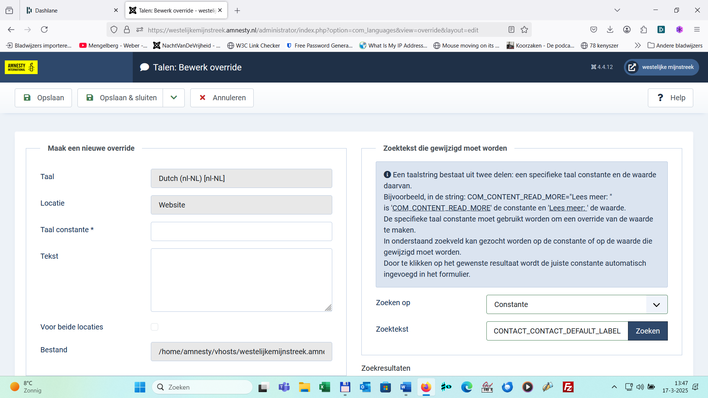

Als Taalconstante (“Constante”) kopieer je onderstaand tekst tussen ------ en -------- en die zet je in het vak achter “Zoektekst” :
------------COM_CONTACT_CONTACT_DEFAULT_LABEL----------

Als tekst kopieer je onderstaande tekst tussen ---- en ------- en die zet je in het vak “Tekst”.
------
\n<u>Privacy statement</u>\n\n<br />Amnesty International gaat zorgvuldig om met je persoonsgegevens. Deze gegevens worden niet verstrekt aan derden. Wij hebben je gegevens nodig voor het organiseren van onze activiteiten en informeren je graag over onze werkzaamheden. Meer lezen over <a href="https://www.amnesty.nl/privacy" target="_blank">privacy</a>.\n<br /><br />\n<u>E-mail versturen</u>.
-----
Dan moet het er uit zien als in onderstaand plaatje.

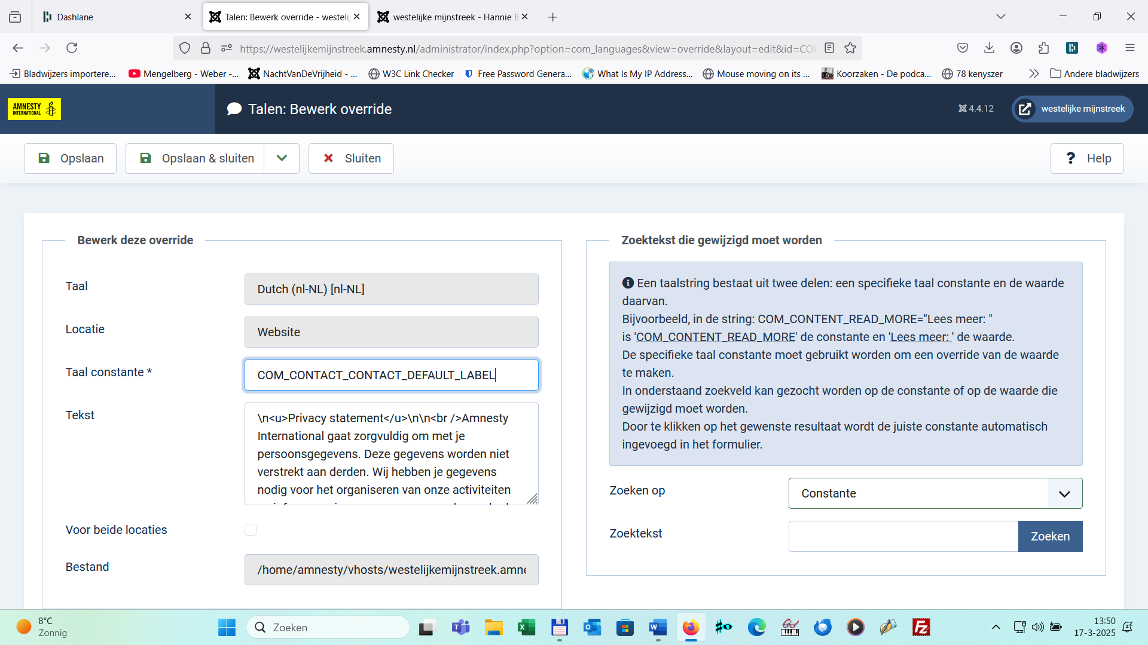

Opslaan en sluiten.

Opgesteld 17 maart 2025
Richard Schlichting

De bezoeker krijgt dan onderstaand beeld te zien
: